Atividade de Redes de Computadores

1. Hub

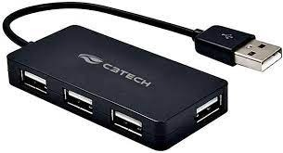

Um hub é um dispositivo de rede que permite que vários dispositivos sejam conectados a uma rede local (LAN) para que possam se comunicar uns com os outros. Ele atua como o ponto central da rede, recebendo dados de um dispositivo e enviando para todos os outros dispositivos conectados ao hub. Um hub é um dispositivo passivo, o que significa que não faz nenhum processamento de dados, apenas transmite dados.

1. Roteador

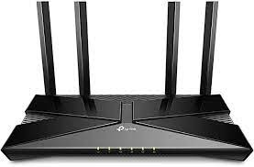

Um roteador é um dispositivo de rede que conecta duas ou mais redes distintas e encaminha dados entre elas. Ele é responsável por determinar a rota mais eficiente para enviar pacotes de dados de uma rede para outra. Além disso, ele pode fornecer funcionalidades como segurança, controle de acesso e filtragem de conteúdo.

1. Switch

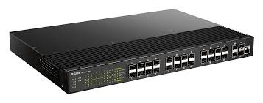

Um switch é um dispositivo de rede que permite a conexão de vários dispositivos em uma rede local (LAN) para que possam se comunicar entre si. Ele é semelhante a um hub, mas com a capacidade adicional de criar conexões diretas entre dispositivos, permitindo que os dados sejam transmitidos apenas para o dispositivo de destino, em vez de para todos os dispositivos na rede.

1. Mordem



Um modem é um dispositivo que permite a conexão de um computador ou rede a uma linha telefônica ou de cabo, para que possa acessar a internet ou outra rede. Ele converte os sinais digitais do computador em sinais analógicos que podem ser transmitidos pela linha telefônica ou de cabo, e vice-versa.